Развитие речи
Тема: Звуковая культура речи. Подготовка к обучению грамоте
Уважаемые родители! Пройдите по ссылкам и посмотрите с ребенком увлекательные мультфильмы. Вместе со смешариками ребенок узнает, что такое предложение https://youtu.be/1DAGxlflEL4, слова и части слова (слоги) https://youtu.be/AWexVHeKDEM и звуки https://youtu.be/q7NIXv5VJok.
После просмотра предложите ребенку поиграть в игру «Я - тебе, ты - мне».
В ходе игры ребенок, предлагает взрослому задания, усваивают термины предложение, части слова, звуки, что очень важно для их осознанного употребления.

Конструирование
Тема: Бумажные кораблики
Уважаемые родители! Вызываем интерес к освоению способов конструирования корабликов из бумаги. Предложите ребенку выбрать модель понравившегося кораблика и сконструировать его из бумаги.
Материалы: листы тонкой бумаги (можно цветную бумагу), цветные карандаши, фломастеры.
Парусник
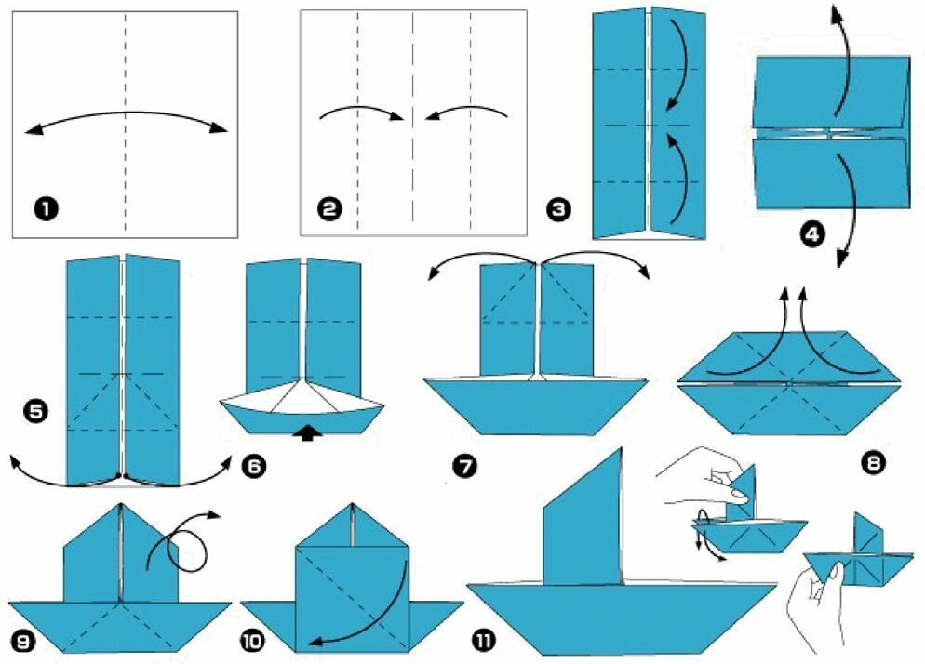

Кораблик

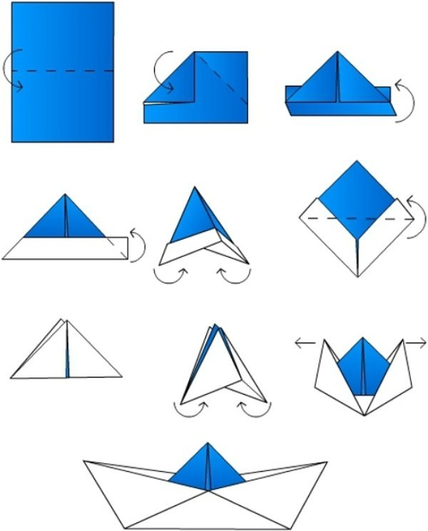

Пароход
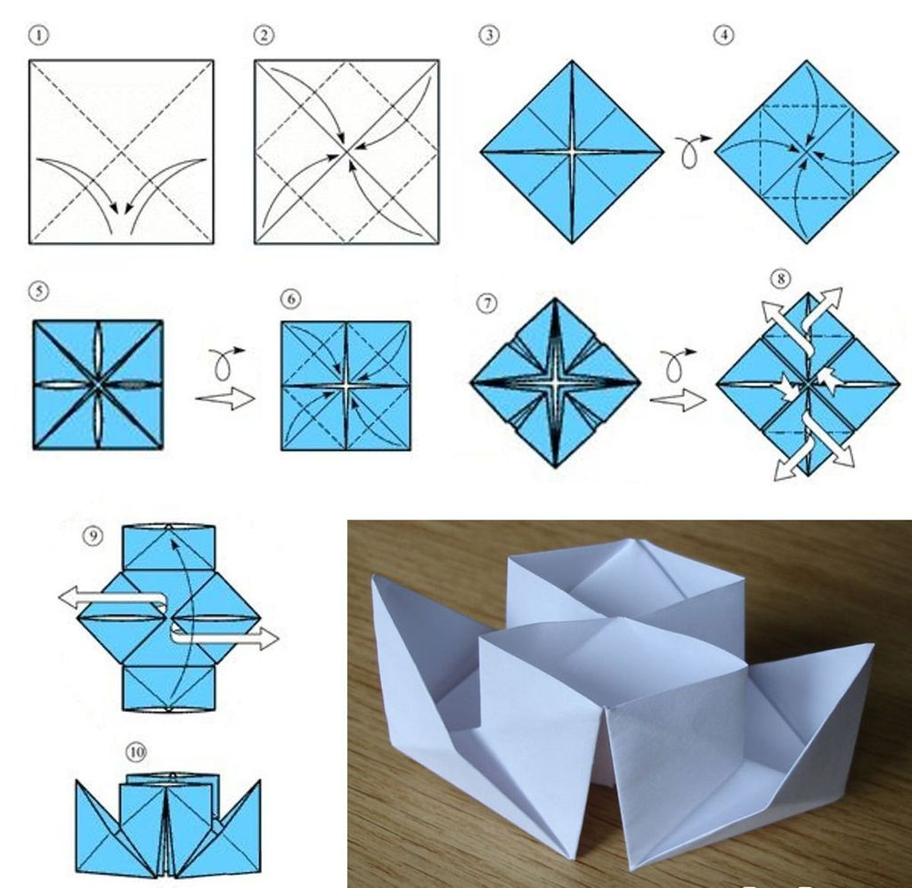
Фото своих работ отправляем воспитателям для онлайн – выставки «Морской флот»
Физическая культура
Задачи. Повторить игровое упражнение с ходьбой и бегом, игровые задания в прыжках, с мячом.
Место занятий: квартира
Материал: мяч
Время выполнения комплекса: в любое удобное время с 9.00 до 11.00 Продолжительность занятий 25-30 минут
Разминка: https://youtu.be/W99uBwliN0g
Игровые упражнения:
Игровое упражнение с мячом «Передача мяча» (передача мяча двумя руками назад). Повторить 2-3 раза.

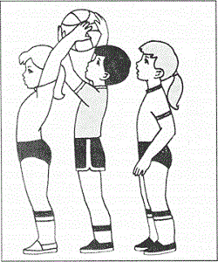

Подвижная игра «Лягушки на болоте» (с прыжками)

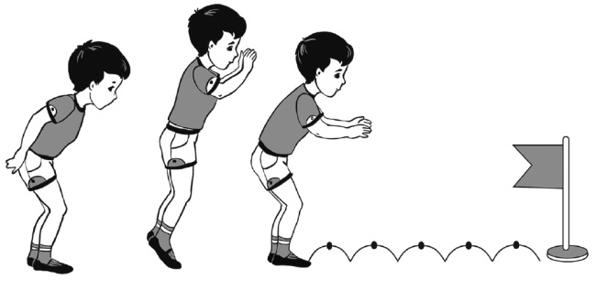
Игра малой подвижности «Великаны и гномы»
Ходьба. На сигнал взрослого «Великаны!» ходьба на носках, подняв руки вверх, затем обычная ходьба; на сигнал «Гномы!» ходьба в полуприседе, и так в чередовании.

